**Kummer: Wie viel ist dein Outfit wert?**

**Einstieg:** Über das Wort ‚Wert‘ sprechen

**1. Paarübung**: Übersetzt die Wörter ins Dänische

|  |  |
| --- | --- |
| Wert (m.) haben |  |
| wertlos (adj.) sein |  |
| wertvoll (adj) sein |  |
| werten (vb) |  |

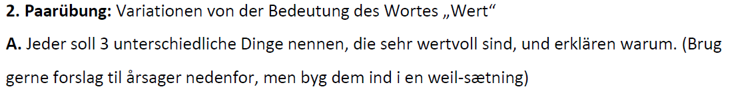

xx ist wertvoll, weil … (= ledsætning)

* xx ist teuer (weil xx teuer ist)
* xx ist selten
* du hast viel geleistet, um xx zu bekommen. (du har knoklet/betalt meget for at få xx)
* xx ist ein Andenken (minde)
* eine wertvolle Person hat dir xx geschenkt.
* xx hilft dir im Alltag
* du kommst ohne xx nicht durch den Tag
* du hast xx selber gemacht.

 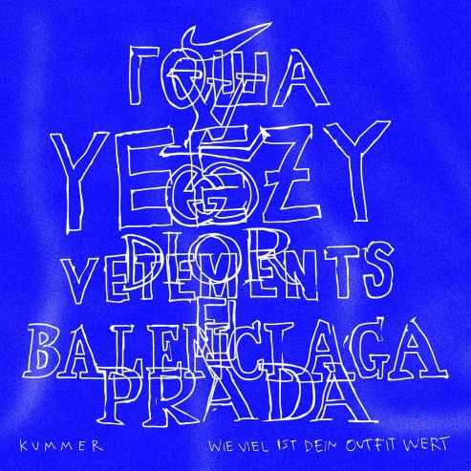

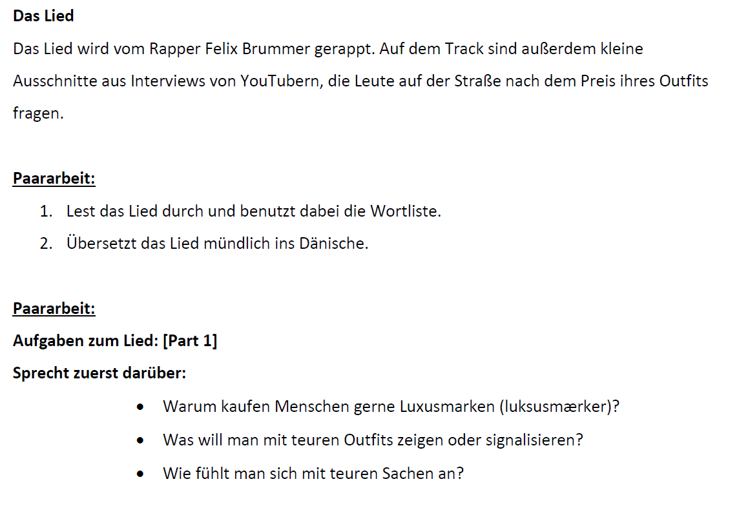

**Schaut in den Lyrics und beantwortet die Fragen schriftlich:**

1. Im Lied wird ein *Du* angesprochen. Was hat für dieses *Du* einen Wert?
2. Denkt dieses *Du* darüber nach, wo die Sachen produziert worden sind?
3. Welche Wörter zeigen, dass Felix Brummer das *Du* kritisiert?
4. Warum findet das Du die Kinder aus dem Plattenbau verkehrt?
5. In der ganzen Strophe [Part 2] ist wieder ein Kritik an dem *Du*. Welche?

*Das Du wird dafür kritisiert, dass…*

1. Wie werden Leute, die Luxusmarken kaufen, im Lied dargestellt? Vervollständigt den Satz und wählt dabei 1-2 Adjektive, die im Satz reinpassen:

|  |  |  |  |
| --- | --- | --- | --- |
| *Felix Brummer meint, dass Leute, die Luxusmarken kaufen,* | *reich*  *mutig*  *egoistisch*  *inspirierend*  *unsympathisch*  *verschwenderisch*  *leichtsinnig* | *sind,* | *weil…* |

1. Was ist die Botschaft dieses Liedes?
2. Welche *zwei* Bedeutungen hat der Titel?